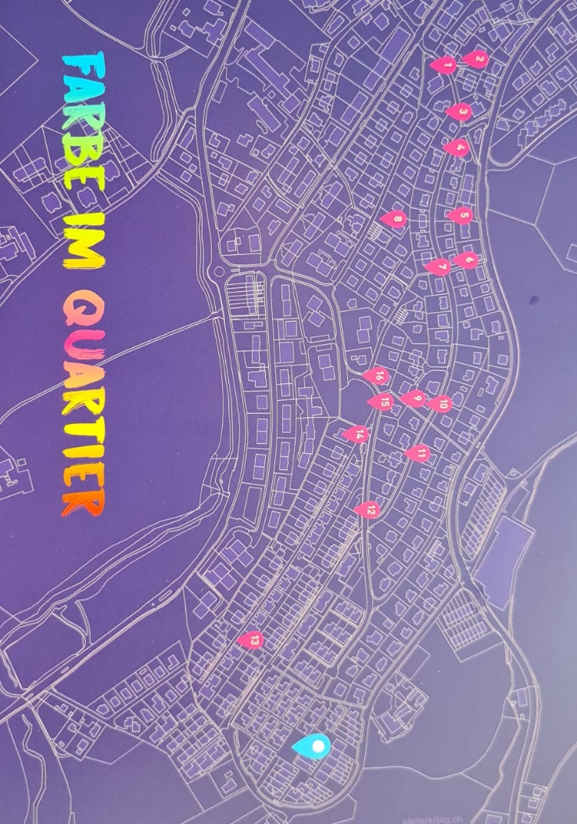

Führung «Farbe im Quartier»

Die Künstlerin Romy Peternier führt uns am Donnerstag, 29. Juni 2023 durch die Ausstellung «Farbe im Quartier». Ein Kunst-Spaziergang durch das Lindhaldequartier, die Promenadenstrasse, Paradiesweg, Niesenstrasse und Jungfraustrasse.

In der Lindhalde bringen Kunstwerke von Mai bis September Farbe ins Quartier. Die Werke stammen von professionellen Kunstschaffenden, von Schülern- und einer Kindergartengruppen und von kunstaffinen Quartierbewohnerinnen. Die Künstlerin lädt die Pfarrei zu einem Spaziergang und einem anschliessenden Apero ein, unterstützt durch Manuela Crameri und Renate Kormann.
Wir treffen uns um 19.00 Uhr an der Promenadenstrasse 18 und begeben uns anschliessend auf den Kunst-Spaziergang und lassen uns begeistern.
Bitte melden Sie sich beim Pfarramt für die Führung an.

